Guide d’apprentissage

Compétence 13 :
Procédés de soins et système endocrinien

Nom : ________________________

Mon lexique
Vocabulaire | Définition
Acétonurie
Acromégalie
Alopécie
Antagoniste
Apathie
Asthénie
Calcémie

Diaphorèse
Endoscope
Exophtalmie
Gigantisme
Glande endocrine
Glande exocrine
Glande mixte
Glycémie
Glycogène
Glycogenèse
Glycogénolyse
Vocabulaire | Définition
Glycosurie
Hirsutisme
Homéostasie
Hyperglycémie
Hypoglycémie
Horripilation
Hyponatrémie
Hyperkaliémie
Idiopathique
Nanisme
Néphropathie
Neuropathie
Nycturie
Polydipsie
Polyphagie
Polyurie
Ptose
Rétinopathie
Stéatorrhée

Tachycardie

Thyroïdectomie

Anatomie système endocrinien p.8
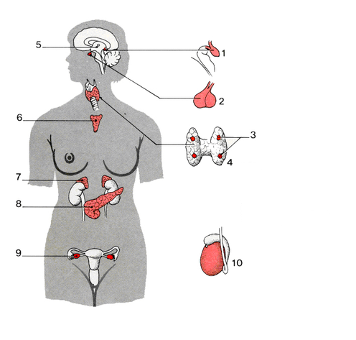
Réponses
- ____________________________ 6- ____________________________
- ____________________________ 7- ____________________________
- ____________________________ 8- ____________________________
- ____________________________ 9- ____________________________
- ____________________________ 10- ___________________________

Les différentes glandes p.8

Classer les différents termes de l’encadré selon le type de glandes.

Glandes sébacées - Pancréas – Thymus - Glande thyroïde - Glandes lacrymales Glandes surrénales – Ovaires – Hypothalamus – Hypophyse - Glandes parathyroïdes Testicules – Glandes sudoripares - Glandes mammaires - Glande pinéale- Glandes salivaires

Glande endocrine | Glande exocrine | Glande mixte

Compléter le texte suivant à l’aide des termes de l’encadré. P.9-10-11
Homéostasie - nerveux - hormone - humoral – rétro-inhibition - hormonal

Il existe 3 types de stimulus. Le stimulus _______________________ permet la libération d’une hormone par une autre glande endocrine. Pour ce qui est du stimulus __________________ permet d’envoyer un influx nerveux pour commander à la glande endocrine de secréter une ______________________. Le dernier stimulus est le stimulus ________________________ qui reçoit le message que la concentration sanguine d’un nutriment est anormale et permet la sécrétion d’une hormone. Afin d’arrêter la production d’hormones pour maintenir l’__________________________, le corps a un mécanisme qui se nomme ______________________

Mon tableau synthèse p18-19
Dans le tableau suivant, classer les différentes hormones dans l’encadré ci-dessous, selon la glande sécrétoire.
LH – MSH – Ocytocine – TSH – PRL – ADH – GH – ACTH – FSH

Par la suite, inscrire le rôle de chaque hormone à l’aide du tableau ci-dessous.
Stimuler la glande thyroïde pour produire la T₃ et T₄ - Stimuler la croissance des os et des muscles - Augmenter la pigmentation de la peau – Déclencher les contractions utérines pendant et après l’accouchement - Déclencher l’ovulation - Stimuler et entretenir la sécrétion du lait - Augmenter la TA par la vasoconstriction – Stimuler les glandes surrénales pour sécréter les glucocorticoïdes – Stimuler la sécrétion de la testostérone par les testicules –
Faciliter la réabsorption de l’eau au niveau des tubules rénaux – Stimuler les testicules à produire des spermatozoïdes – Stimuler la sécrétion et l’éjection du lait après l’accouchement – Déclencher chaque mois le développement d’ovules et la sécrétion d’œstrogène.

Pour terminer, inscrire un truc que vous avez pour vous rappeler du rôle de l’hormone.
Nom de la glande | Hormones | Rôles | Trucs mnémotechniques
Adénohypophyse
Nom de la glande | Hormones | Rôles | Trucs mnémotechniques
Neurohypophyse

Quelle est la différence entre l’effet de l’ocytocine et la prolactine sur les glandes mammaires ? p.20
______________________________________________________________________________________________________________________________________________________________________________________________________________________________________________________________________________

Quelle hormone peut-on administrer chez une femme enceinte afin de provoquer un accouchement ? _________________________________________ p.20

Monsieur Chicoine a pris plusieurs consommations d’alcool hier pour célébrer sa promotion au travail. En se réveillant ce matin, il a très soif. Il vous demande pourquoi il est dans cette condition. Expliquez, dans vos mots, ce qui s’est passé dans le corps de Monsieur Chicoine. P.20
____________________________________________________________________________________________________________________________________________________________________________________________________________________________________________________________________________________________________________________________________________________________________________________________________________________________________________________________________________________________________________________________________________________________

La glande thyroïde 23-24

Compléter le schéma suivant à l’aide des termes de l’encadré ci-dessous.

- Squelette | - Métabolisme | - TSH
- Calcitonine | - Adénohypophyse | - Système nerveux
- Sang | - Calcium | - Ostéoclastes
- Résorption osseuse | - Tissus | - T₃ et T₄

Glande thyroïde

Hypophyse

Fonctions
Abaisser le taux de calcium et de phosphore dans le sang de 2 façons :
_________________________________________________________________________________________________________
Fonctions
Accélérer le ______________________ de base.
Agir sur la croissance et le développement des ______________

Les réactions physiologiques au stress

À l’aide du livre Cemeq p. 30-31-32 répondre aux questions.

Monsieur Tremblay originaire et vivant au Saguenay, est en vacances dans les Laurentides pour faire du ski alpin. Après quelques descentes, M. Tremblay est fatigué et décide de prendre une pause dans un petit sentier, au sommet de la montagne. C’est à ce moment qu’apparaît un gros ours brun devant lui. La peur d’être attaqué envahit M. Tremblay.

Quelle glande sera en charge de faire réagir M. Tremblay ? _______________________
Les glandes surrénales, plus spécifiquement la partie centrale (médullosurrénale) produira quelles hormones (2) p.32? _________________________ et _______________________
3- Pourquoi ces changements arrivent-ils ? Quel est le but ? ________________________________________________________________________________________________________________________________________________________________________
4- L’adénohypophyse viendra aussi jouer un rôle dans cette situation de stress. Quelles seront les hormones produites (3) et que feront-elles au niveau du corps humain. P.44________________________________________________________________________________________________________________________________________________________________________________________________________________________________________________________________________________________________________________________________________________________________________________________________________________________________

Situation clinique #1 p60
Madame Lavallée, âgée de 54 ans, se sent irritable depuis quelques temps. Il lui arrive pendant la journée, et ce peu importe l’heure, d’avoir des bouffées de chaleur. Il lui arrive de se réveiller tout en sueur à cause de bouffées de chaleur très fortes la nuit. Elle n’a donc pas un sommeil très réparateur. Au travail, elle a de la difficulté à se concentrer et cela l’a rend très anxieuse. Elle dit aussi avoir des palpitations cardiaques.
Madame Lavallée en parle donc à son médecin qui lui prescrit des analyses de sang afin d’identifier le problème de celle-ci. Suite à la réception des résultats sanguins, le médecin informe madame Lavallée qu’elle souffre d’hyperthyroïdie.

Vous avez une note d’observation à faire. Nommer 2 données objectives et 2 données subjectives à inscrire. P.60
Données objectives
Données subjectives

Le médecin a décidé d’effectuer une ponction veineuse afin d’éliminer le diagnostic de ménopause. Les manifestations cliniques que présente Madame Lavallées s’apparentent aux changements hormonaux. Pouvez-vous nommer 2 étapes de la vie, autres que la ménopause, au cours desquelles les hormones jouent un rôle important.
___________________________________________
___________________________________________

Nommer un besoin perturbé de Madame Lavallée et 2 soins d’assistance que vous pourriez y apporter. P.60
Besoin perturbé : ______________________________________________________________
Soins d’assistance : ____________________________________________________________
___________________________________________________________
Situation clinique #1 (suite)
À la suite du diagnostic d’hyperthyroïdie, le médecin prescrit des antithyroïdiens à madame Lavallée. Le médecin lui explique que ce médicament permettra de ralentir sa glande thyroïde. Toutefois, elle devra attendre quelques semaines afin de ressentir les bienfaits du médicament.
Quelques mois plus tard, madame Lavallée ne va pas mieux. Elle se sent toujours irritable et nerveuse. Un jour que ses palpitations cardiaques sont particulièrement intenses, elle se rend à l’urgence. Elle est admise sur l’unité de médecine où vous travaillez.
Le médecin se rend au chevet de madame Lavallée pour lui expliquer qu’elle devra subir une thyroïdectomie. Lorsque vous vous présentez dans sa chambre, elle se dit très découragée. Elle aimerait bien que tout redevienne normal afin de vaquer à ses occupations sans être constamment fatiguée. Elle se met à pleurer.
Les manifestations cliniques observées chez madame Lavallée sont dues à une hyperactivité de la glande thyroïde. Indiquez quelles hormones thyroïdiennes sont responsables de ces manifestations et expliquez-en-la raison. P.24________________________________________________________________________________________________________________________________________________________________________________________________________________________________________________________________________________________________________________________________________________________________________________________________________________________________________________________________________________________________________________________________________________________________________________________________________

L’altération que présente madame Lavallée est-elle la source de stress physique ou psychologique ? __________________________________________

Selon vous, à quelle phase du syndrome général d’adaptation la situation clinique correspond-elle. P.43 _________________________________________

Si madame Lavallée continuait à subir ce stress de façon prolongée, dans quelle phase du syndrome général d’adaptation serait-elle? P.43________________________________________________________________

Situation clinique #2
Mireille a toujours aimé tout ce qui touche le corps humain. Petite, elle aimait soigner ses toutous et son chien Croquette. Hier soir, elle a entendu ses parents parler que son grand-père a développé une thyroïdite d’Hashimoto. Curieuse, elle cherche sur internet ce que cela peut être. P.55

La thyroïdite d’Hashimoto touche quel organe ? _________________________________
Expliquer, dans vos mots, en quoi consiste cette pathologie. ____________________________________________________________________________________________________________________________________________________________________________________________________________________________________________________________

En lisant un article scientifique sur internet, Mireille comprend que la thyroïdite d’Hashimoto peut évoluer vers une hypothyroïdie.
Quelles manifestations cliniques son grand-père devrait-il surveiller afin de déceler une hypothyroïdie. Nommez-en 8 p.56
- ______________________________
- _______________________________
- _______________________________
- _______________________________
- _______________________________
- ______________________________
- ______________________________
- ______________________________

Quelques mois plus tard, Mireille entend ses parents dire que son grand-père a eu les résultats de ses analyses sanguines et qu’il fait de l’hypothyroïdie.
Quelles sont les analyses sanguines qui peuvent démontrer une hypothyroïdie. P.55
________________________________________________

Le médecin lui prescrit donc des hormones thyroïdiennes (synthroid)
Quel est l’effet thérapeutique de ce médicament ?
________________________________________________________________________________

Quels sont les effets secondaires possibles avec ce médicament (6) ? ____________________________________________________________________________________________________________________________________________________________________________________________________________________________________________________________

D’après vous, pourquoi le grand-père de Mireille pourrait avoir ces effets secondaires ? ________________________________________________________________________________________________________________________________________________________________________

Situation clinique #3
Depuis quelques mois vous êtes étudiante en SASI. Au dernier party de famille, votre oncle vous demande en quoi consiste la maladie d’Addison car son ami d’enfance vient de recevoir ce diagnostic. P.68

Dans un premier temps, il vous demande quel organe du corps est touché. ______________________________________________

Suite à votre réponse, il vous demande à quoi sert cet organe. ________________________________________________________________________________________________________________________________________________________________________

Il partage avec vous son inquiétude face à l’état physique de son ami. Selon vous, quelles sont les manifestations cliniques possibles que votre oncle pourrait voir chez son ami. ________________________________________________________________________________________________________________________________________________________________________________________________________________________________________________________________________________________________________________________________________________

Il s’interroge sur la médication que son ami prend car son médecin lui a dit de prendre sa cortisone de façon assidue et de bien suivre l’ordonnance qui dit de diminuer graduellement la dose.
Pouvez-vous expliquer la raison de ce sevrage graduel.
____________________________________________________________________________________________________________________________________________________________________________________________________________________________________________________________

Votre oncle vous dit que son ami doit surveiller sa glycémie qid depuis la prise de sa cortisone. De plus, il doit prendre un hypoglycémiant oral bid depuis le début de son traitement.
Expliquer à votre oncle la raison de la prise quotidienne de sa glycémie et la prise de sa médication. ________________________________________________________________________________________________________________________________________________________________________________________________________________________________________________________________________________________________________________________________________________
Suite à vos connaissances, quels seraient vos conseils concernant le régime alimentaire de l’ami de votre oncle. (Faites le lien avec les manifestations cliniques)
________________________________________________________________________________________________________________________________________________________________________________________________________________________________________________________________________________________________________________________________________________________________________________________________________________________________________________________________________________________________________________________

Situation clinique #4 p.73
Depuis 2 semaines, vous êtes assignée sur une unité de médecine où vous prenez soin de monsieur Gilles Morin, âgé de 46 ans, hospitalisé pour une bronchite. Pendant son hospitalisation, monsieur Morin présente d’autres symptômes pouvant laissé croire qu’il a le syndrome de Cushing.
Quels sont les symptômes laissant croire que monsieur Morin pourrait avoir le syndrome de Cushing. Encercler les bonnes réponses.
- Bosse de bison
- Ecchymoses et vergetures
- Expectorations verdâtres
- Fonte musculaire
- Hyperglycémie
- Hypotension artérielle
- Oedeme aux bras et aux jambes
- Ostéoporose
- Peau mince et fragile
- Toux grasse
D’après vous, quels seront les examens diagnostics qui seront faits afin de déterminer la cause de la maladie (syndrome de Cushing) de monsieur Morin.p.73
________________________________________________________________________________________________________________________________________________________________________
Suite aux résultats obtenus, le problème de monsieur Morin provient de ses surrénales. Le médecin informe donc monsieur Morin qu’il devra subir une intervention chirurgicale pour régler son problème.
Quelle est, selon vous, cette intervention. _________________________________________
Suite à cette opération, monsieur Morin devra prendre des corticostéroïdes pour le reste de sa vie.
Quel est l’effet thérapeutique de ce médicament. ____________________________________________________________________________________
Quels sont les effets secondaires que vous pourriez observer chez monsieur Morin. ________________________________________________________________________________________________________________________________________________________________________________________________________________________________________________________________________________________________________________________________________________
Mots croisés anatomie du système endocrinien

Compléter le mot croisé suivant qui vous permettra de faire une révision de l’anatomie et de la physiologie du système endocrinien.

Horizontal

4. À l'origine de la production du lait dans les glandes mammaires.
5. Glandes fixées à la face postérieure des lobes latéraux de la glande thyroïde.
7. Organes qui produisent les hormones sexuelles femelles.
8. La mélatonine est sécrétée par cette glande.
9. Centre de régulation du système nerveux. Également glande endocrine essentielle.
11. Je suis l'ablation de la glande thyroïde
13. Les îlots de ...
17. Je suis l'ablation des surrénales
18. Situé dans le médiastin supérieur, derrière le sternum et entre les deux poumons.
20. Augmente la glycémie lorsqu'elle descend sous la normale.
26. Nombre d'hormones que produit la glande thyroïde.
27. Mécanisme de régulation hormonale
28. Lobe antérieur de la glande pituitaire.

Vertical

1. Hormone folliculostimulante
2. Intervient pour augmenter le taux de calcium sanguin.
3. Hormone antidiurétique (ADH)
6. Structures en forme de pyramide situées sur chacun des reins.
10. Hormone lutéinisante.
12. Pour bien fonctionner la glande thyroïde a besoin de quel élément que l'on retrouve dans l'alimentation
14. Hormone de croissance.
15. Lobe postérieur de la glande pituitaire.
16. Quand il y a présence du signe de Trousseau, cela veut dire qu'il y manque de ...
19. Hormone sécrétée par les cellules bêta du pancréas.
21. Glande à la fois endocrine et exocrine.
22. Élaborées par des glandes ou des tissus endocrine sécrétés dans le milieu intérieur.
23. Glande pituitaire en forme de pois située sous l'hypothalamus.
24. Hormone qui régit les activités de la glande thyroïde.
25. Forme sous laquelle le glucose est entreposé dans le foie.

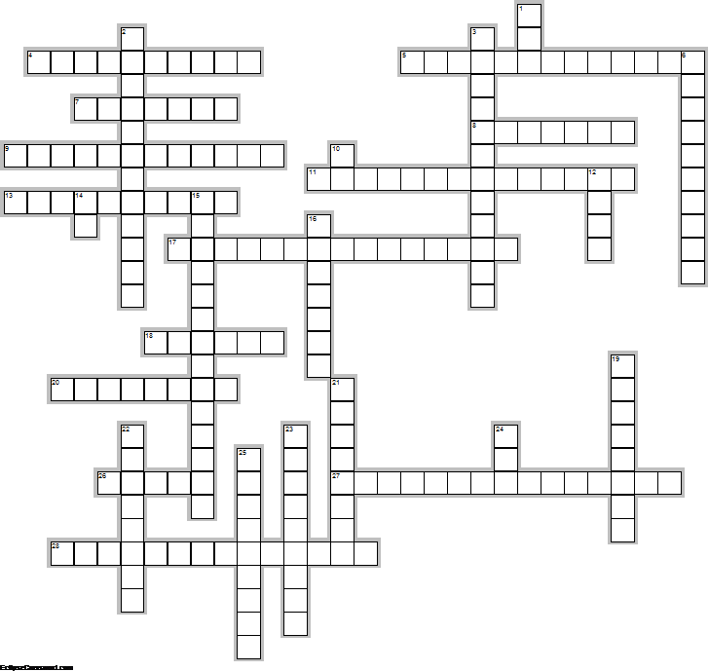

Situation clinique #5

Mme Langlois est l’une de vos patientes aujourd’hui. Comme vous êtes soucieuse de votre travail et que vous êtes compétente, vous remarquez que celle-ci fait du diabète. Tout de suite, il vous vient en tête plein d’éléments théoriques que vous avez vus lors de votre formation. P.78-79
Le diabète est le dérèglement de quelle hormone : ______________________
Nommez les deux types de diabète : ____________ ou __________________________
____________ ou __________________________

Quelles sont les causes du diabète de type 2 :
_____________________________________
_____________________________________
_____________________________________
_____________________________________

Quel type de diabète nécessite obligatoirement un traitement à l’insuline :
_____________________________________
Quelle est la normalité de la glycémie pour Mme Langlois, avant les repas :
_____________________________
Plusieurs complications peuvent survenir si le diabète est mal contrôlé :
________________________________________
________________________________________
________________________________________
________________________________________
________________________________________
________________________________________
________________________________________
Le diabète nécessite un équilibre constant entre l’____________________,
l’ ___________________ et la médication.
Les traitements du diabète de type 2 débutent par un régime. Si ce dernier est insuffisant, le médecin prescrira un _________________________________. Si le résultat n’est toujours pas atteint, le traitement se fera avec de _________________________.

Quels sont les aliments totalement exclus d’un régime diabétique :
_____________________________________________
_____________________________________________
_____________________________________________
_____________________________________________
_____________________________________________
_____________________________________________

Quelles recommandations (4) feriez-vous à une personne nouvellement diagnostiquée diabétique concernant les soins de pieds.
_________________________________________________
_________________________________________________
_________________________________________________
_________________________________________________

Suite situation clinique #6
Vous soignez madame Langlois depuis ce matin et tout va bien. À 11 :30, vous faites la glycémie de celle-ci. Le résultat indique 2,6mmol/l. Vous la questionnez sur les signes d’hypoglycémie qu’elle pourrait ressentir.
Quels sont les signes d’hypoglycémie possible de madame Langlois. Dans le tableau ci-dessous, inscrire les signes d’hypoglycémie.
Signes Hypoglycémie

Que devrez-vous faire? Expliquer votre réponse en détaillant vos actions. P.82 ____________________________________________________________________________________________________________________________________________________________________________________________________________________________________________________________________________________________________________________________________________________________________________________________________________________________________
Le lendemain, vous devez toujours prendre soin de madame Langlois. En lisant le rapport du quart de soir, vous remarquez qu’elle a fait une hyperglycémie en soirée.
Quels sont les signes d’hyperglycémie possible de madame Langlois en soirée. Dans le tableau ci-dessous, inscrire les signes d’hyperglycémie.
Signes hyperglycémie

Situation clinique # 7
Vous travaillez à l’urgence de l’hôpital St-Amour. On vous avise qu’une patiente, Madame Carrier, est couchée à la civière 4 et vous devez aller la voir rapidement car elle est très souffrante. En lisant sa raison d’admission, il est écrit que l’on soupçonne une pancréatite aiguë. P.73-74
Quels sont les symptômes que pourrait présenter Mme Carrier.
D ____________________________________________________________________
D____________________________________________________________________
D____________________________________________________________________
N_________________________________ et V_______________________________
I_______________________ aussi appelé J________________________________
D_____________________________ G_____________________________________

Selon vous, quels sont les facteurs de risque qui ont amené Mme Carrier à développer une pancréatite aiguë.
________________________________________________________
_______________________________________________
Quelles sont les précautions alimentaires qui s’appliquent à la condition de Mme Carrier. ____________________________________________________________________________________________________________________________________________________________________________________

Nommer une classe de médicaments qui pourrait soulager la douleur à 8/10 de Mme Carrier. __________________________________________________

Nommer trois (3) effets secondaires possibles avec ce médicament.
____________________________________________________________
____________________________________________________________
____________________________________________________________

